белгородская область
яковлевский район
рмо учителей физической культуры

Повышение
двигательной активности обучающихся на занятиях физической культуры

.

выполнил: учитель
физической культуры Мбоу
«казацкая СОШ» Артёмов В.Ф

строитель 2014

План
- Сущность соревновательно - игрового метода
- Принципы обучения
- Использование подвижных игр и соревнований в учебно-воспитательном процессе:
- на уроках по легкой атлетике;
- на уроках лыжной подготовки
- на уроках спортивных игр
- на уроках гимнастики

Специалистам физической культуры предоставляется широкая возможность более разнообразно использовать средства и методы, которые позволяют большинство физически трудных упражнений выполнить легко, как бы играя и соревнуясь.
В связи с этим хочется обратить внимание на эффективность применения соревновательно-игрового метода в физическом воспитании не только потому, что он в совокупности многогранен, но и является средством повышения двигательной активности как на уроке физической культуры, так и в тренировочных занятиях.
Важным достоинством данного метода является возможность введения его во все виды учебной программы и применение его в неигровых видах физической подготовки.
Применение соревновательно-игрового метода в учебном процессе позволяет добиться более высоких показателей по физической подготовленности учащихся, а сами занятия сделать более интересными. Он поможет оживить уроки и тренировочные занятия, поскольку соревнование и игра выступают одним из основных условий активизации деятельности учащихся , а также успешного закрепления специальных умений и навыков, развития двигательных и морально-волевых качеств в условиях игры или соревнования. Его характерной особенностью является обязательное присутствие соревновательно-игровой деятельности двух противоборствующих сторон.
Соревновательно-игровой метод относится к группе практических методов. Его комбинированное применение позволяет решить широкий круг задач в самых различных условиях. Его характерными признаками являются:
- Присутствие соперничества и эмоциональность в двигательных действиях;
- Непредсказуемость и изменчивость как условий, так и действий самих учащихся;
- Проявление максимальных физических усилий и психического воздействия;
- Применение разнообразных двигательных навыков, целесообразных в конкретных условиях игры или соревнования;
Суть соревновательно-игрового метода сводится к решению учебно-воспитательных задач на практике, в учебно-воспитательном процессе используются разнообразные физические, технические и тактические упражнения, подвижные игры, эстафеты или комбинирование их, когда учащиеся играют и соревнуются одновременно. Двигательные действия несут в себе признаки как игры, так и соревнования.
Использование соревновательно-игрового метода способствует успешному накоплению двигательного опыта, основанного на временных связях, которые вследствие переноса, облегчают освоение программного материала, а также повышению уровня физической подготовленности.
При помощи игровых и соревновательных заданий создается та или иная соревновательно-игровая ситуация, при которой встречаются противоборствующие или соревнующиеся стороны. Цель задания – совершенствование соревновательно-игровой обстановки, как физических качеств, так и конкретных навыков учащихся.
Соревновательно-игровые задания несут в себе большой эмоциональный заряд, который является эффективным средством духовного воспитания. Эмоциональная окрашенность занятий способствуют возникновению у учащихся повышенной заинтересованности в двигательной деятельности, воспитанию физических и морально-волевых качеств, иначе говоря, вызывает у учащихся интерес и желание заниматься физической культурой, что сегодня имеет немаловажное значение.
При использовании соревновательно-игрового метода нужно придерживаться общепедагогических принципов.
Так принцип наглядности вытекает из необходимости получения информации и формирования ясного представления об изучаемом и совершенствуемом соревновательно-игровом материале с использованием четкого показа подвижной игры или упражнения, схем, карточек, плакатов и т.п. Принцип наглядности необходимо реализовывать на начальной стадии учебного процесса, учитывая, что у одних учащихся восприятие происходит с опорой на зрительный анализатор, у других – на слуховой.
Принцип систематичности и последовательности предполагает установление системы обучения и совершенствования. Систематичность достигается четким планированием учебного материала. В подвижной игре или соревновательном упражнении изучение нового материала опирается на ранее усвоенный. В начале изучают основные технические приемы, те без которых невозможно двигательное действие. Например, при игре в баскетбол – это ловля и передача мяча, в волейбол – передача и подача и т.д. Затем переходят к овладению более сложными, комбинированными действиями, сочетающими два или несколько двигательных действий. Иначе говоря, применение изученных действий вначале в упрощенных условиях, а затем в более сложных.
Принцип постепенности в соревновательно-игровой обстановке заключается в постепенном увеличении объема и интенсивности нагрузок, усложнении техники упражнений, расширении технического и тактического арсенала. При увеличении объема и интенсивности нагрузок принимаются во внимание возрастные особенности учащихся.
Принцип индивидуализации предполагает учет индивидуальных особенностей занимающихся с целью наилучшего развития их способностей. При подборе физических упражнений преподаватель опирается на особенности характера, темперамента, свойств нервной системы юношей и девушек.
Принцип сознательности и активности предполагает сознательное и активное отношение учащихся к учебно-тренировочному процессу, глубокое понимание ими поставленных задач, а также средств и методов, которыми они решаются. Важно не только поставить перед учащимися цель на ближайшее время, но и не выпускать из виду перспективу роста и совершенствования как каждого, так и спортивного коллектива. Сознательное отношение и интерес к учебному процессу порождают и активное стремление к совершенствованию умений и навыков в избранном виде деятельности. Преподаватель направляет и контролирует активность учащихся, что и повышает активность и интерес к соревнованию или игре, проводимой на занятии.
Все вышеизложенные принципы в соревновательно-игровой деятельности реализуются во взаимосвязи. Преподаватель самостоятельно решает, когда и в каких ситуациях применять тот или иной принцип обучения.
Успешное выполнение учебной программы по физической культуре сегодня не мыслимо без разнообразного и всестороннего применения современных средств и методов, в том числе и соревновательно-игрового.
Гибкий вариативный характер этого метода позволяет рационально использовать различные средства в физическом воспитании. Значительно повышается заинтересованность учащихся, увеличивается моторная плотность уроков, их эффективность. Эмоциональный характер воздействия соревновательных упражнений и подвижных игр позволяет комплексно воспитывать широкий диапазон физических качеств, например, динамическую силу, прыжковую выносливость, гибкость, ловкость и т.д. Воспитание морально-волевых качеств осуществляется в условиях борьбы с соперником, при коллективном характере действий, значительных физических и эмоциональных напряжениях. Личные интересы в играх или соревнованиях подчиняются коллективным целям, вырабатывается уважение к товарищам по команде, сопернику. Роль соревновательно-игровых упражнений возрастает тогда, когда они тесным образом увязываются с учебным материалом урока, поскольку позволяет быстрее усвоить его доступными средствами При помощи соревновательно-игровых заданий решаются самые разнообразные задачи, начиная от воспитательных и образовательных до оздоровительных.
Используя игровые задания и соревновательные упражнения воспитывают смелость и настойчивость в достижении цели, коллективизм и товарищество, быстроту и ловкость, силу и гибкость, выносливость и волю к победе. Применять эти задания можно во всех частях урока, особенно когда необходимо внести в него новизну эмоционального восприятия упражнений.
На всех уроках преподаватель использует соревновательно-игровой метод. С этой целью подбираются разнообразные упражнения, подвижные игры, отвечающие задачам урока. Тем самым подводим учащихся к необходимости приобретения того или иного навыка, который способствует решению поставленных задач, лучшей плотности урока и более правильной дозировке упражнений на протяжении всего урока. Сложные игровые упражнения чередуются с более простыми, не требующими концентрированного внимания. Соответственно, дается отдых отдельным группам мышц, системам организма, которые только что интенсивно работали.
Подвижные игры и соревновательные упражнения должны соответствовать той части урока, в которую они введены. Во вводной части урока используются упражнения, способствующие подготовке организма учащихся к предстоящей работе в основной части. Это различные комплексы общеразвивающих и специальных упражнений, проводимые в движении и на месте в виде соревнований, выполняемых в парах с элементами силовых единоборств. Принцип таков: кто быстрее и большее число раз добьется победы.
Выполнять соревновательно-игровые задания в основной части урока можно как начале её, так и в середине, либо в конце. Важно, чтобы соревновательно-игровая деятельность логически вытекала из потребности закрепить те или иные умения и навыки.
В заключительной части урока соревновательно-игровые задания используются для расслабления и успокоения организма после нагрузки либо эмоционального подъема.
Использование соревновательно-игровых упражнений в учебно-воспитательном процессе по разделам учебной программы:
Легкая атлетика, как средство физического воспитания способствует всестороннему физическому развитию и укреплению здоровья учащихся. При использовании соревновательно-игрового метода нужно пользоваться следующими правилами:
- Повышать заинтересованность учащихся путем применения гандикапа не только в беге, но и в других видах легкоатлетической подготовки.
- Обеспечивать постоянное возрастание объема и интенсивности физической нагрузки.
- Проводить соревнования в условиях, приближенных к реальным, с обязательной оценкой достигнутого уровня.
- Поощрять инициативу учащихся в разнообразии применения технических приемов и способов выполнения заданий.
- Регулярно поощрять не только сильных, но и слабых учащихся, сумевших добиться улучшения своих личных результатов.

На уроках легкой атлетики используем следующие игровые задания:

«Быстро по местам»
Задачи: Развитие быстрой реакции на сигнал, сообразительности, совершенствование умения ориентироваться.
Построение | Содержание | Правила | Методические  указания
 | По первому сигналу игроки разбегаются, по второму – все должны построиться в указанном месте. Варианты построения: а)В общей или отдельной шеренгах; б)В общем или отдельном круге; в)Квадрат. | Команда, сумевшая быстрее занять свое место, побеждает. | Заранее познакомить с сигналами, исходным положением, формой строя и местом.

«Точно в цель»
Задача: развитие скоростно-силовых качеств, закрепление техники метания малого мяча в соревновательных условиях
Построение | Содержание | Правила | Методические указания
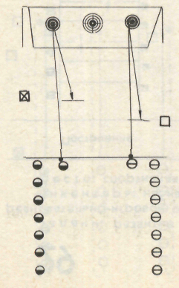 | Построение в колонну по одному. Игроки метают мяч в стену на дальность отскока, с попаданием в цель. Варианты: метание проводится по различным кругам мишени. | Кто больше попал - победитель. За дальность отскока добавляется очко. | По мере освоения добиваться более точного броска, сильного отскока, используя разбег.

«Эстафетный бег»
Задачи: Развитие скоростной выносливости, ловкости, внимательности.
Построение | Содержание | Правила | Методические  указания
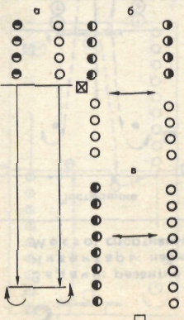 | Команды соревнуются в эстафетном беге. Варианты: а)построение в колонны по одному; б)построение в шеренги, при перебежке меняются местами. | Игроки стартуют раздельно или одновременно. Побеждает та команда, которая быстрее закончит задание. | Четко разъяснить правила игры.

Кроме перечисленных применяем такие как: «Вызов номеров», «Черные и белые», «Третий лишний», «Голова и хвост», «Прыжковая эстафета», «Кто дальше» и др.
Применение соревновательно-игровых заданий является эффективным средством совершенствования лыжных ходов, а так же физических качеств на уроках лыжной подготовки. С помощью игр и соревновательных заданий учащиеся приобретают необходимые навыки передвижения по дистанции, куда входят спуски и подъемы, а так же закрепляются умения применять технику лыжных ходов с учетом рельефа местности.
Игровые и соревновательные задания можно разделить на группы:
- Совершенствование техники лыжных ходов на учебной лыжне.
- Повороты на месте и в движении.
- Совершенствование техники спусков и подъемов на гористой местности.
- Развитие физических и функциональных возможностей организма.
- Приобретение умения соревноваться и тактически противостоять сопернику, ориентироваться на местности, рационально использовать лыжную технику.
«Скользи дальше»
Задачи: Совершенствование техники одновременного бесшажного хода, развитие силы при отталкивании палками, выносливости.
Построение | Содержание | Правила | Методические  указания
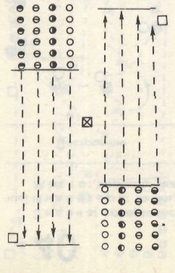 | Участники игры предварительно сделав 3 шага разгона, стартуют с интервалом 3-5 сек. Выполняют одновременно отталкивание и скольжение на указанном отрезке дистанции. Вариант: С места выполняют одно отталкивание палками, затем ещё одно. | Побеждает команда, участники которой сумели преодолеть отрезок дистанции без дополнительных шагов. | Внимание обращать на одновременное отталкивание и навал туловища.

Эстафета «Елочкой»
Задачи: Совершенствование техники подъема «Ёлочкой», развитие силовой выносливости в игровых условиях.
Построение | Содержание | Правила | Методические  указания
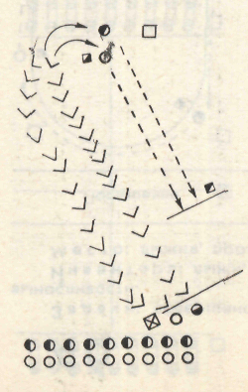 | Со старта преодолевают подъем «Ёлочкой», затем спускаются вниз. После чего стартует следующая пара. | В паре побеждает игрок, быстрее поднявшийся в гору. Побеждает команда, у которой больше побед. | В конце подъема поставить флажки.

Также используем следующие игры: «Гонка с выбыванием», «Гонка за лидером», «К своим палкам», «Лучший гонщик» и др.
Особой популярностью соревновательно-игровой метод пользуется на уроках по спортивным играм, который применяется на стадии закрепления и совершенствования игрового навыка. Техника владения мячом успешно отрабатывается как в эстафетах, так и в подвижных играх. Для овладения техникой перемещения применяются следующие упражнения: разновидности бега с остановкой по сигналу, эстафеты с разновидностью прыжков, подвижные игры. При обработке и совершенствовании передачи ловли мяча используются всевозможные передачи в парах, тройках, эстафеты во встречных и параллельных колоннах, кругах, шеренгах. Много игровых заданий выполняется для закрепления бросков мяча (с места, с шага, в прыжке, в движении, после остановки, после поворота, с сопротивлением).

«Подбрось - поймай»
Задачи: Формирование навыка подбрасывания и ловли мяча, развитие координации движений.
Построение | Содержание | Правила | Методические  указания
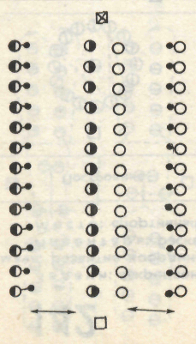 | Построение в две шеренги. По сигналу подбрасывают мяч перед собой вверх, ловят и прокатывают партнерам, те, в свою очередь, выполняют тоже самое. | Побеждает команда, которая быстрее и точнее выполнит задание: а)Меньше число падений; б)Точное прокатывание. | Ловлю и подбрасывание мяча можно выполнять с ударом о пол или стену, стоя на месте или в прыжке.

«Обведи и передай»
Задачи: совершенствование навыка ведения мяча с изменением направления закрепление передачи и ловли мяча.
Построение | Содержание | Правила | Методические указания
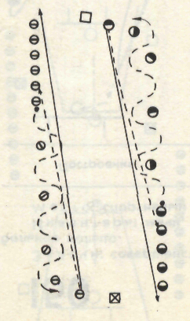 | Построение в колонны, впереди лежат мячи. Первый обводит препятствие, в конце разворачивается и передает мяч очередному игроку, а сам встает позади всех. | При потере мяча, начинать с того места, где была потеря. | Ведение выполняют правой и левой рукой

«Снайперские броски»
Задачи: Формирование навыка техники броска мяча в корзину, закрепление ловли мяча.
Построение | Содержание | Правила | Методические  указания
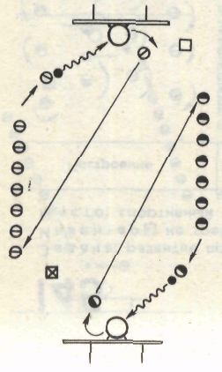 | Построение в колонну к щитам. Игрок после ведения бросает мяч в кольцо, затем ловит мяч и передает следующему игроку, а сам встает в колонну. Варианты: а)Бросает, пока не попал; б)Броски с места или в прыжке. | Побеждает тот, кто больше забросит мячей в кольцо или раньше закончит эстафету. | Необходимо следить за техникой движений и точностью попаданий.

Соревновательно-игровой метод успешно применяется и на уроках гимнастики. Для повышения заинтересованности учащихся в качественном выполнении порядковых и строевых упражнений, они выполняются в соревнователь-игровой обстановке.
Соревнование может происходить в колоннах или шеренгах, как с выбыванием участников, нарушивших строй или допустивших ошибку, так без выбывших, но с получением штрафных очков, которые в итоге определят победителей игры или соревнований.
Для повышения внимания в начале урока проводится игра, где участник должен выполнять строевые команды, когда в начале команды присутствует слово «группа» или «класс».
При выполнении общеразвивающих упражнений команды могут соревноваться на выполнение большого количества упражнений за определенный промежуток времени как на месте, так и в движении. Например, кто раньше выполнит 10 наклонов, приседаний, отжиманий, различных прыжков и т.п. Общеразвивающие упражнения могут быть включены в эстафеты. Например, после передвижения на одной, двух ногах через определенное количество шагов ученики выполняют какие-либо упражнения, после чего передвигаются к своей команде, передавая эстафету следующему учащемуся.
В сореновательно-игровой обстановке хорошо выполняются акробатические упражнения, такие как различные кувырки, стойки, «мостик», «домик» и т.д. Для разнообразия эстафет применяются дополнительные предметы, такие как гимнастическая палка, скакалка, мячи, кегли и другие предметы. Например:
«Построй мост»
Задачи: скрепление акробатических элементов в игровой форме: развитие ловкости
Построение | Содержание | Правила | Методические указания
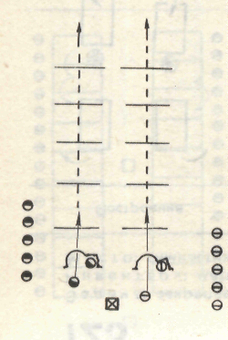 | Первый бежит до первой отметки становится на «мост». После этого выбегает второй, пролазит под мост и строит второй мост за первым. Затем под двумя мостами пролазит третий и т.д. Последний игрок проползает последний мост подает команду «встать» и все бегут на свои места | Побеждает команда, которая первой построится. Мост не должен падать. | Необходимо, чтобы игроки правильно выполняли и хорошо и «держали мост»
Эстафета с гимнастической палкой
Задачи: Совершенствование навыка выполнения гимнастических упражнений с палкой, развитие прыгучести, координация движений, воспитание коллективизма.
Построение | Содержание | Правила | Методические  указания
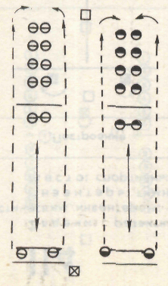 | Построение встречных колонн.  Первая пара одной из сторон держит за концы гимн. палку. По сигналу пары бегут навстречу друг другу, одна взявшись за палку, другая за руки. При встрече вторые перепрыгивают через палку. Первые передают палку следующей паре. | Игра заканчивается, когда каждая пара сделает две перебежки с палкой и без неё. | Выполнение зависит от слаженности действий.

«Удержи равновесие»
Задача: закрепление навыков выполнения упражнений в равновесии: воспитание ловкости, точности, координации движений.
Построение | Содержание | Правила | Методические указания
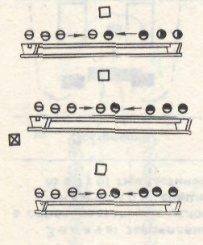 | На перевернутых скамейках находится две команды. Соперники стараются вывести из равновесия друг друга. После падения одного, другому засчитывается очко. Затем выходит другая пара. Вариант: победитель продолжает бороться до тех пор пока остаются соперники | Побеждает команда набравшая большее количество очков | Участники могут состязаться одновременно на концах и середине скамейки, а также на нескольких скамейках.

Эстафета с кувырками.
Задачи: совершенствование кувырка вперед, развитие ловкости, координация движений.
Построение | Содержание | Правила | Методические  указания
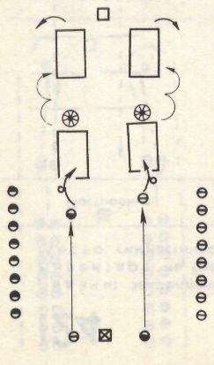 | Первый участник добегает до первого мата и делает кувырок, затем взяв мяч бежит ко второму мату. Прижав мяч к животу, делает кувырок, затем бежит обратно, мяч кладет у первого мата и передает эстафету второму игроку. Вариант: а) Мяч подбрасывает и делает и делает кувырок, вставая ловит. б) После кувырка метает в цель. | Игрок должен выполнить все задания. За ошибку получает штрафное очко. Побеждает тот, кто закончит быстрее и имеет меньше штрафа. | Маты положить на одинаковом расстоянии. Рядом с первым матом лежит мяч.

Применение соревновательно-игрового метода в учебном процессе помогает решать задачи всестороннего развития учащихся, совершенствования умений и навыков, повышения уровня физической подготовленности учащихся во всех видах учебной программы. Эмоциональная окрашенность занятий способствует возникновению у учащихся повышенной заинтересованности в двигательной деятельности, воспитанию физических морально-волевых качеств, иначе говоря, вызывает интерес и желание заниматься физической культурой, что сегодня имеет немаловажное значение.
Применение соревновательно-игрового метода в учебном процессе и во внеклассной работе позволяет добиться высоких спортивных результатов.

